במבצע מיוחד לעובדי אוניברסיטת חיפה

עובדים יקרים !
הרינו שמחים להציע לכם מארז פעילויות חדש של "חדי הקרן" במבצע בלעדי !
המארז כולל את 3 הפריטים הבאים: 1. מכייפים עם חדי הקרן ערכת פעילויות צביעה ואתגרי חשיבה עם גב קשיח הכוללת 16 דפים צבעונים עם ספירלה בגודל 29X24 ס"מ. 2. בלוק צביעה חדי הקרן עם גב קשיח הכולל 20 דפי צביעה ענקיים תפורים בגודל 36X28 ס"מ. 3. מארז ההפתעות של חדי הקרן הכולל 60 מדבקות + 2 חוברות צביעה + פנקס צביעה + 6 צבעי פסטל. המארז בקופסה קשיחה בגודל 25X20X2 ס"מ. לגילאי 4 - 10
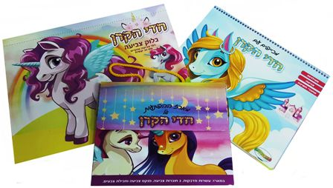

24 ₪ X 3 תש'
(סה"כ 72 ₪ בלבד)

אחריות מלאה ♦ עד גמר המלאי

ניתן להזמין טלפונית באמצעות כרטיסי אשראי

ההזמנה תסופק דרך מזכירות ועד ארגון הסגל המנהלי

לבירורים והזמנות בטלפון יש לפנות לאביבים הפצות
למזמינים בכרטיסי אשראי ניתן להעביר את ההזמנה גם בפקס

טלפון: 03-7315333 פקס: 03-5734331

הננו מזמינים את: חדי הקרן - מארז בלעדי (נא לציין את כמות המארזים המוזמנת) ___

שם העובד/ת __________________________ פקולטה/ מחלקה _________________

כרטיס אשראי מס' ________ - ________ - ________ - ________ תוקף ____ - ____ תשלומים ____

טל ע. _________________ טל נייד. _________________ ת.ז. ________________ חתימה ______

